【“志”美社区】携手共建 科学育儿 奠基未来——中心幼儿园进社区开展育儿讲座

为提升辖区内家长的科学育儿能力，促进幼儿康成长，五福堂区于联合共驻共建单位奈曼旗中心幼儿园举办“科学育儿，奠基未来”专题讲座活动。

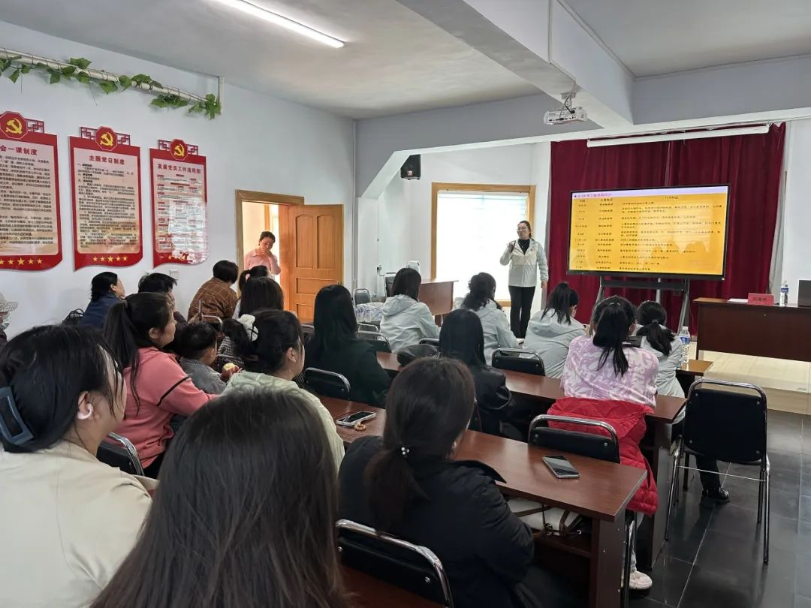

活动现场育儿专家吴海燕副园长用喜闻见乐的方式给家长讲解婴幼儿成长史各个阶段的表现，深入浅出的剖析婴幼儿在不同成长阶段的行为特点，向家长传授科学的育儿知识理念，比如0-9个月是孩子视觉、口觉、手脚敏感期，家长要多观察，以“放手”的方式来教育孩子，给与孩子自由的空间，让孩子自由探索，孩子在玩耍时不要进行打扰。还要培养家长与亲子的互动交流，幼儿时期家长要耐心与孩子进行互动交流，比如一起读绘本时的轻声讨论，玩游戏时的欢乐互动，不仅能够增进亲子之间的感情，更能潜移默化的提升孩子的思维创造能力和开发智力，从而让孩子建立起强大的安全感和自信心。

最后中心幼儿园园长高秀梅进行总结讲话，希望更多的家长注重孩子的成长培养，多与幼儿园老师和社区工作者进行交流，请教育儿经验并热情邀请各位家长到幼儿园进行参观讨论育儿方式方法，也欢迎有需求的家长及与他们联系，相信在幼儿园和家长以及社区的共同努力下，孩子们一定能在科学育儿的环境中茁壮成长，拥有更加美好的未来。

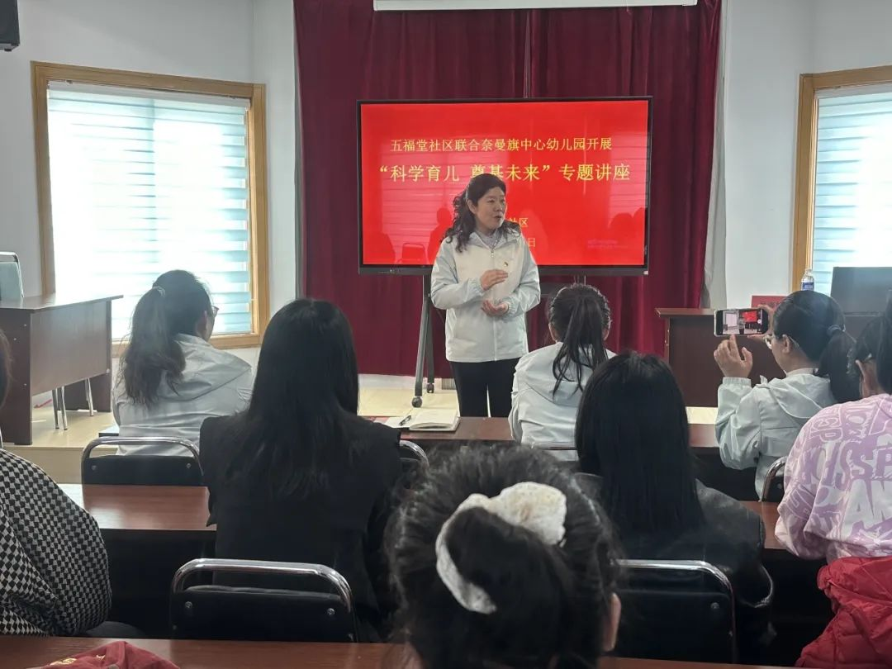

此次科学育儿进社区活动受到了家长们的一致好评，也让家长们学到了科学育儿的方法和技巧。中心幼儿园表示，未来将继续开展此类活动，深入社区，为更多家庭提供科学育儿的支持和帮助。

